Wuke Zhang

1-ASIR

**Segundo Parcial (Tema 6)**

**- Recuento de repeticiones**

COMPRIMIR ARCHIVOS

C: 2

O: 2

M: 2

P: 1

R: 3

I: 3

SPACE: 1

A: 1

H: 1

V: 1

S: 1

**- Asociación en grupos por pesos**

1. C2-O2-M2-P1-R3-I3-SPACE1-A1-H1-V1-S1
2. C2-O2-M2-SPACE P2-AH2-VS2-R3-I3
3. CO4-M SPACE P4-PAHVS4-RI6
4. COM SPACE P8-PAHVSRI10
5. COM SPACE PPAHVSRI18

**- Construcción del árbol**

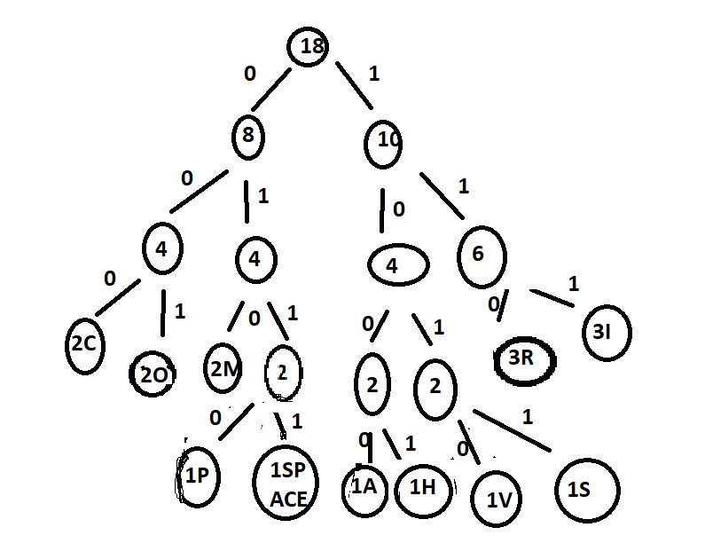

**- Equivalencia de caracteres**

C: 000

O: 001

M: 010

P: 0110

R: 110

I: 111

SPACE: 0111

A: 1000

H: 1001

V: 1010

S: 1011

**- La cadena original comprimida en binario.**

000001010011011011101011111001111000110000100111110100011011